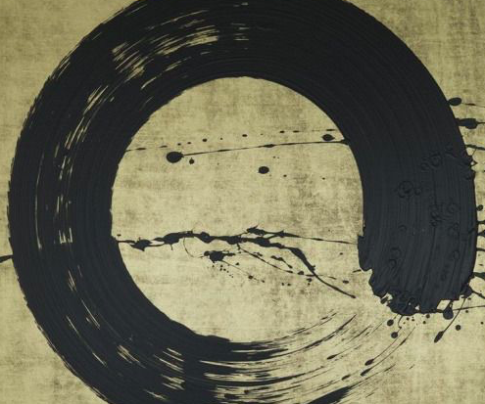
FORMULAIRE D’INSCRIPTION
Tai chi et Méditation
Avec Ingrid Jaulin

Du dimanche 2 au Samedi 8 août 2020

Mr □ Mme □ Nom ………………………………… Prénom ………………………………...
Adresse ………………………………………………………………………………………………..
………………. CP ………….. Localité ……………………………………………………………..
Téléphone ………………………. Email ……………………………………………………………..

Coût du stage : 300 €
(Petit budget, nous contacter)
□ Je règle la totalité du montant, soit ………. €
□ Je règle 50 % d’arrhes, soit ……….. €

Conditions d'annulation : en cas de désistement, il n'y aura pas de remboursement après le 2 juillet 2020, sauf en cas de force majeure ou si nous pouvons donner cette place à une autre personne

Mode de règlement □ Chèque □ Espèces □ Virement (nous contacter pour IBAN)
Les chèques sont à établir à l’ordre de l’association Wu Wei et à renvoyer, accompagnés du formulaire d’inscription, à l’adresse suivante :
Florence Baloche
11 rue Dantzig
75015 Paris
Date : …………………. Signature

Association Wu Wei (Loi 1901)
Tel : 07 82 20 52 54
Email : wuwei.florence@yahoo.fr
www.ingridjaulin.com

